研究性学习使用手册
一、登录方式：
网址：i.chaoxing.com
账号：学籍号
密码：yz20232023
具体方式：输入网址，选择其他方式登录，在机构栏输入：福建省仙游第一中学，
在工号栏输入自己的学籍号，继续输入密码，验证码即可登录，登录后直接跳过手机号绑定环节。
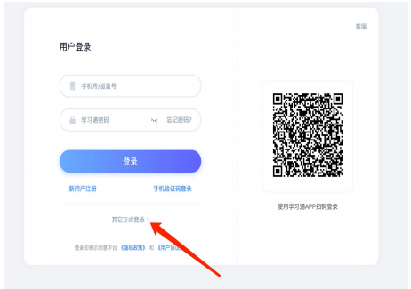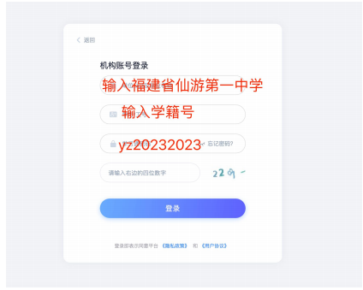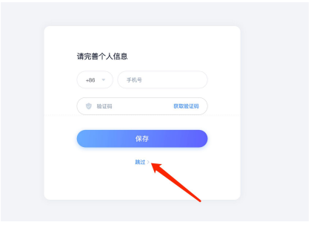

二、具体操作流程
（电脑端）
2.1 登录后，在应用中心里找到教务管理模块，点击研究性学习，进入后，选择研究性学习申报，点击“申报”
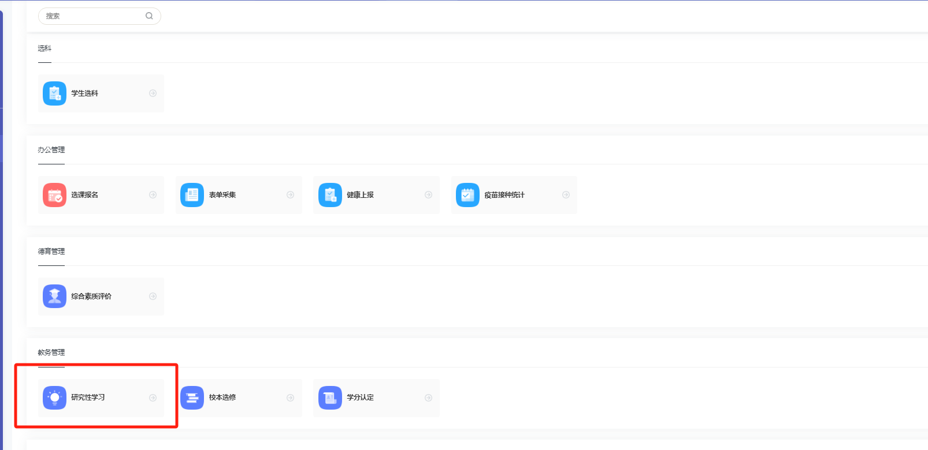
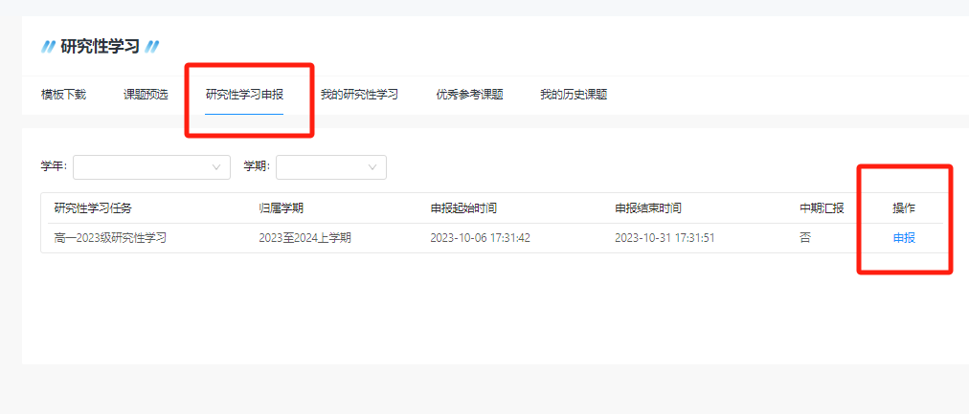
2.2 点击研究性学习课题选择课题，可以在我的研究性学习模块查看和重新申报
